Qaramada midoobay (QM)

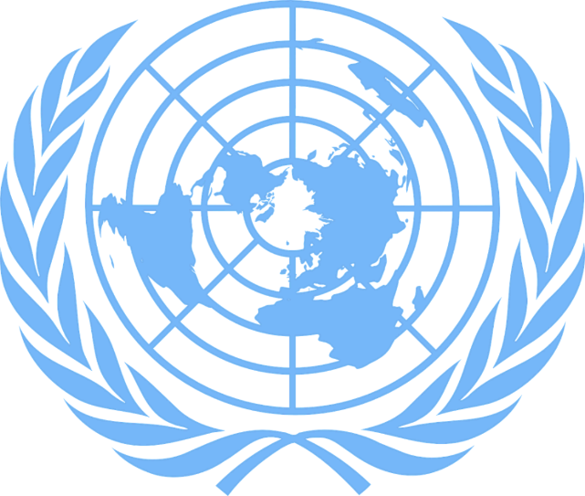
Astaanta QM (pixabay.com).

QM waa soo gaabin ay leedahay qaramada midoobay, waana hay’ad ka shaqeysa in ay ilaaliso nabadda adduunka.

Maxay tahay QM?
Laga bilaabo 1939 ilaa 1945 waxaa adduunka ka jiray dagaal weyn. Wadamo badan oo adduunka oo ah ayaa ka qeyb galay. Dagaalkaas waxaa lagu magaacabay dagaalkii labaad ee adduunka. Wax badan ayaa ku burburay, dad badanna naftooda ayey ku waayeen. Sidaa darteed, in badani waxa ay ka baqayeen dagaal adduun oo cusub. Adduunku waxa uu u baahday wax joojin karaya dagaal weyn oo cusub. Sidaa darteed waxaa la aasaasay QM sanadkii 1942, si loo ilaaliyo nabadda adduunka. Af ingiriisi waxaa QM loogu yeeraa United Nations.
QM waxa ay sameysay heshiis kaas oo ay ku magacaabeen cahdigii QM. Kaasi waa heshiis go’aamiyey nooca shaqooyinka QM ay shaqeynayso iyo sida ay u qabanayaan. Norway iyo 50 waddan oo kale ayaa
saxiixay cahdiga QM. QM waxa ay bilowday in ay qabato howlaheeda 24 oktoobar, 1945. Sidaas darteed waxaa laga xusaa adduunka oo dhan 24ka oktoobar sanadkasta maalinta QM.
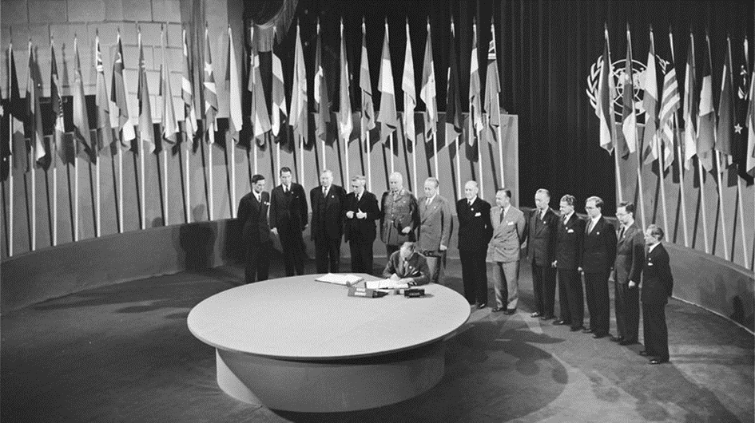
Foto: Qalin ku duugidii cahdigii -QM (fn.no).
Sanadka 2020, waxaa jira 193 dal oo xubin ka ah QM, xarunta ugu weyn QM waxa ay ku taal magaalada New York ee ku taal dalka Mareykanka.
QM waxa ay maanta leedahay dalal badan oo xubno ah kuwaas oo ku hadla afaf kala duwan. Si ay dhammaan u fahmaan oo ay awoodna u yeeshaan in ay sheegaan ra’yigooda, shirarka iyo caddeymaha waxaa loo turjumaa afaf kala duwan.
Astaanta QM waxa ay leedahay shan goobood iyo khariidad cad oo adduunka ah, halkaas cirifka waqooyi waxa uu ku yaalaa bartamaha khariidada. Banaanka khariidada adduunka waxaa ku yaala labo laamood oo seytuun ah. Kaasi waxa uu astaan u yahay hiigsiga QM, si ay u ilaaliso nabadda oo ay
xasilooni uga abuurto adduunka. Dugsiyo badan ayaa isku qurxiya calanka QM maalinta 24ka oktoobar. Calanku waa buluug oo ay dhexda uga taalo astaanta QM.
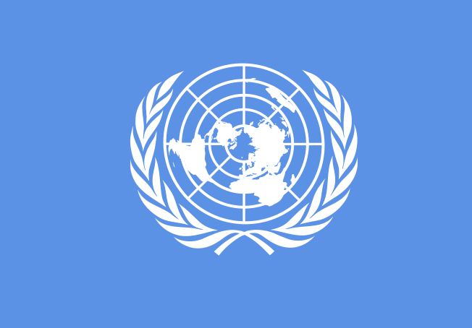
Bilde: Astaanta QM (fn-filuren.no).

Maxay ka shaqeysaa QM?
QM waxa ay doonaysaa in dunidu dadka oo dhan u wanaagsanaato. Waxa ay doonayaan:
- In ay ilaaliyaan nabadda iyo amniga adduunka
- In ay hubiyaan in dhammaan dalalka ay raacaan xuquuqda aadanaha
- In ay helaan horumar waara
- In ay ka shaqeeyaan yoolalka waara ee QM

Nabad iyo amni
QM waxa ay doonaysaa adduun nabdoon. Sidaa darteed waxa ay QM la hadashaa dalalka iskhilaafsan. Kuwaasi si wadajir ah ayey u hadlaan oo u gorgortamaan iyaga oo aan hub isticmaalin. Mararka qaarkood waa ay adag tahay in wadajir loo shaqeeyo. Markaas waxa ay QM go’aansan kartaa in awood militari la isticmaalo si loo ilaaliyo nabadda iyo amniga halka uu isku dhaco ka jiro. Wadamada uu dagaal ka jiro, QM waxa ay caawisaa dadka ay qasab ku noqoto in ay qaxaan. Qaxootigu waxa ay helaan biyo, cunto, daawo iyo meel la seexdo.

Xuquuqda aadanaha
QM waxa ay sameysaa sharciyo waxa ayna hubisaa in wadamada oo dhami ay raacaan sharciyada si dadka oo dhan u fiicnaadaan. QM aad ayey muhiim ugu tahay in qofkasta loo ogolaado in uu wax rumeeyo oo uu sheego fikirkiisa. Taas waxaan ug yeernaa xorriyadda diinta iyo xorriyadda hadalka. Arin kale oo muhiim ah oo ay QM ka shaqeyso waa xuquuqda aadanaha ee dumarka. Dumarku waxa ay helayaan xuquuq la mid ah tan ragga oo ah in ay waxbartaan oo shaqeystaan, fikirkooda sheegaan oo ay ka qeybgalaan siyaasadda.

Sidoo kale muhiim ayey QM u tahay in caruurta oo dhan ay fiicnaadaan, dugsi aadaan oo ay helaan cunto iyo biyo. Sidaas darteed waxa ay QM qortay xeerarkeeda u gaarka ah caruurta, waxa ay caruurtu xaq u leeyihiin in ay helaan iyo waxa ay caruurtu u baahan tahay si ay u fiicnaadaan. Xeerarkan waxaa lagu magacaabaa xuquuqda caruurta.

Horumar waara
Horumar waara waxa uu ku saabsan yahay cimilada, deegaanka iyo ilaalinta dabeecada. Aadanuhu waa in uu dhulka u isticmaalo qaab wanaagsan. Waa muhiim in aan daryeelno dhulka si aadanuhu ugu noolaado dhulka waqti dheer annaga ka dib. Caruurta iyo dhalinyaradu waxa ay maanta ka fikirayaan horumar waara. Waxa ay ku wanaagsan yihiin in ay wax u soo iibsadaan si u fiican deegaanka iyo in ay daryeelaan dabeecadda. QM waxa ay taas u aragtaa wax wanaagsan.
QM waxa ay sameysay qorshe loogu yeero yoolalka waara ee QM. Yool yeelasho macnaheedu waa in loo shaqeeyo in wax sii wanaagsanaadaan. QM waxa ay doonaysaa in cidna aysan noqon sabool, dhammaan in ay xaq u yeeshaan in ay dugsi aadaan, wax bartaan, shaqeeyaan oo ay cabbiraan fikirkood iyaga oo aan baqin, iyo in badan ay u noolaadaan si u wanaagsan bey’ada. Tani waxa ay dhici doontaa inta lagu gudo jiro 2030. Waxaa jira 17 yoolal horumar waara. QM waxa ay doonaysaa in dhammaan aadanaha ku nool dalalka oo dhan ay ka shaqeeyaan in ay wax wanaagsanaadan.
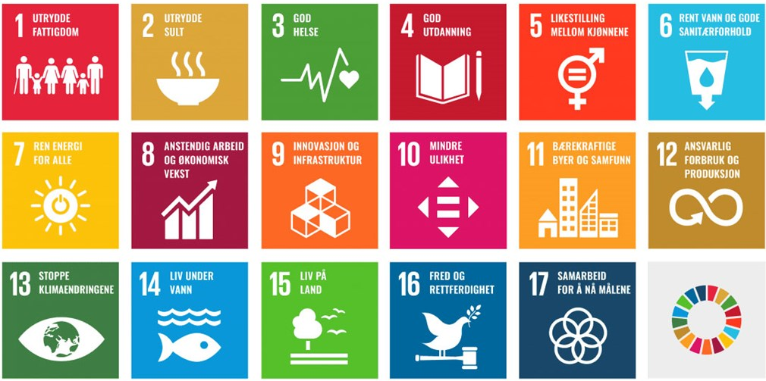
Xog dheeraad ku saabsan yoolalka waara ee QM ka akhri fn.no.

Yaa ku shaqo leh howlaha?
Si QM ay u fuliso waajibaadkeeda, waa in ay qaybsadaan shaqada. Sidaa darteed waxa ay abuureen kooxo kala duwan. Kooxahan waxaa loogu yeeraa xubno.

Golaha guud
Golaha guud waa xubinta ugu sareysa QM. Waajibka golaha guud waa in ay ka wada hadlaan dhibabka ugu waaweyn adduunka, go’aan ka gaaraan waxa ay QM ka qabanayso iyo qaabka ay u qabanayso. Halkan wakiil ayaa u fadhiya dalkasta oo xubin ah, waxaa uuna dalkasta leeyahay xaq codeyn.
Golaha xuquuqda aadanaha
Markii la aasaasay QM, waajibkii ugu muhiimsanaa waxa uu ahaa in la qoro waxa aadanaha oo dhami u baahan yahay si uu u wanaagsanaado. Tani waxaa lagu magacaabay xuquuqda aadanaha. Howsha ugu muhiimsan ee golaha xuquuqda aadanaha waa in ay hubiyaan in dhammaan dalalku ay u hogaansamaan xuquuqda aadanaha iyo in ay taageeraan dalalka u baahan caawinaaad si ay qaab wanaagsan ugu hogaansamaan xuquuqda aadanaha. Goluhu waxa uu leeyahay 47 xubnood oo saddexdii sanaba hal mar la doorto. Golaha xuquuqda aadanahu waxa uu ku shiraa magaalada Geneva oo ku taal Swizerland.

Golaha amniga
Howsha golaha ammaanku waa in ay ka shaqeeyaan nabadda iyo amniga adduunka. Goluhu waxa uu ka kooban yahay 15 xubnood. Haddii ay adduunka ka jirto khatar khilaafaad waaweyn iyo iska horimaadyo waaweyn, waa howsha golaha amniga in ay isku dayaan oo ay ka shaqeeyaan in uusan dhicin iska horimaad hub la isku adeegsado. Goluhu waxa uu ka caawiyaa kuwa isku dhacsan in ay wadahadlaan si ay isugu dayaan in ay heshiiyaan. Tan waxaa lagu magacaabaa gorgortan.

Xoghaynta QM
Shaqada QM waxaa maamula hay’ad lagu magacaabo xoghayn. Howshoodu waa in ay nidaamiyaan howlaha horyaala QM. Qofka go’aamiya xoghaynta waxaa lagu magacaabaa xoghaye guud.
Isaga/iyada ayaa sidoo kale ah hogaamiyaha QM oo dhan.

Marka la eego Norway, QM macno weyn ayey u leedahay. Mid ka mid ah sababaha waa in xoghayihii guud ee ugu horeeyey QM uu ahaa norwiijiyaan. Magaciisu waa Trygve Lie. Ma soo heli kartaa qofka maanta ah xogyahaya guud ee QM.
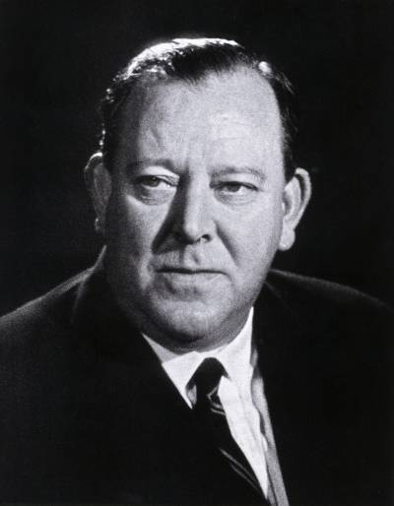
Foto: Xoghayihii guud ee ugu horeeyey, Trygve Lie (fn.no).

Suaalo
- Goorma iyo sababtee ayaa loo aasaasay QM?
- Waa maxay cahdiga QM?
- Maalintee ayaan xusnaa maalinta QM oo maxaa si gaar ah loogu xusaa taariikhdan?

- Imisa dal oo xubno ah ayey maanta QM leedahay?

- Halkee ayuu ku yaalaa xafiiska ugu weyn QM?
- Kumuu xoghayihii guud ee ugu horeeyey QM?
- Sheeg magaca qofka maanta QM ka ah xoghaye guud?

- Maxay ka shaqeysaa QM?
- Ma adeegsan kartaa internetka oo wax ma qori kartaa afar ka mid yoolalka waara oo ay kula tahay in ay muhiim yihiin? Maxaad ugu maleynaysaa in yoolalkani ay muhiim yihiin?

